# Российский университет дружбы народов

### Факультет физико-математических и естественных наук

## Отчёт по лабораторной работе №6

### Анализ файловой системы Linux. Команды для работы с файлами и каталогами

**Дисциплина:** Операционные системы

**Студент:** Оразгелдиева Огулнур

**Группа:** НПИбд-02-20

**Студ. номер:** 1032205431

2021, Москва

**Лабораторная работа №6**

**Анализ файловой системы Linux. Команды для работы с файлами и каталогами**

**Цель:**

* Ознакомление с файловой системой Linux, её структурой, именами и содержанием каталогов.
* Приобретение практических навыков по применению команд для работы с файлами и каталогами, по управлению процессами (и работами), по проверке использования диска и обслуживанию файловой системы

**Задачи:**

1. Выполнить все примеры, приведённые в первой части описания лабораторной работы
2. Копировать файлы, каталоги
3. Перемещать и переименовывать файлы и каталоги
4. Присвоить и отнять определенные права доступа у владельца, членов группы и остальных
5. Изучить команды *mount, fsck, mkfs, kill*

**Выполнение работы:**

1. Выполнила все примеры, приведенные в первой части описания лабораторной работы.

* **Копирование файлов и каталогов**

**Примеры**

**1.** Копирование файла в текущем каталоге. Скопировать файл *~/abc1* в файл *april* и в файл *may*: (см. рис. 1)

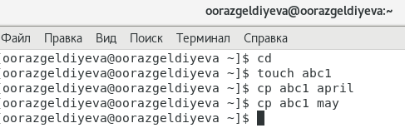

Рисунок 1. Копирование файла abc1 в файлы april и may

**Пояснения:**

* сначала вводим команду *cd* для перехода в домашний каталог;
* создаем там файл *abc1*, используя команду *touch* (эта команда предназначена для создания файлов, а для создания каталогов существует команда *mkdir*).
* копируем *abc1* в файлы *april* и *may*, используя команду *ср*

**2.** Копирование нескольких файлов в каталог. Скопировать файлы *april* и *may* в каталог *monthly* (см. рис. 2):

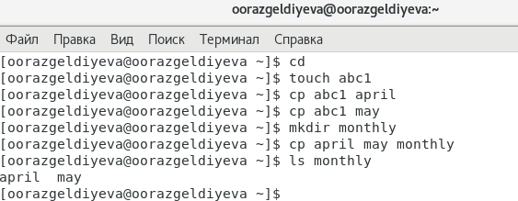

Рисунок 2. Копирование файлов may и april в каталог monthly

**Пояснения:**

* создаем каталог *monthly* помощью команды *mkdir*
* копируем файлы *april* и *may* с помощью команды *ср* в каталог *monthly*. Для этого после перечисляем файлы через пробел, а в конце указываем каталог, которую копируем
* проверяем содержимое каталога *monthly* помощью команды *ls*

**3.** Копирование файлов в произвольном каталоге.Скопировать файл *monthly/may* в файл с именем *june* (см. рис. 3):

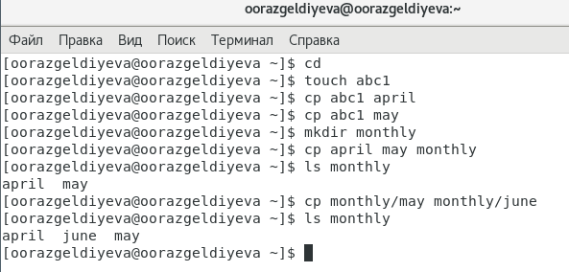

Рисунок 3. Копирование файла monthly/may в monthly/june

**Пояснения:**

* копируем *monthly/may* в *monthly/june*, используя ср. Сначала пишем, что копируем, в конце - куда
* смотрим содержимое *monthly*. оявился файл *june*

**4.** Копирование каталогов в текущем каталоге. Скопировать каталог monthly в каталог *monthly.00* (см. рис. 4)

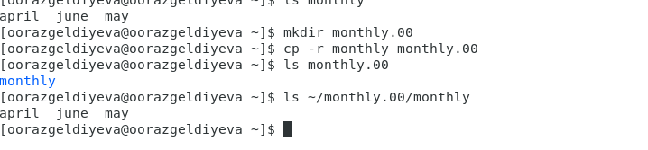

Рисунок 4. Копирование monthly месте с входящими в него файлами monthly.00

**Пояснения:**

* создаем каталог *monthly.00* помощью команды *mkdir*
* рекурсивно копируем *monthly* в *monthly.00* (с опцией *r*, т.е рекурсивно - вместе со всеми входящими в каталог файлами и подкаталогами)
* проверила содержимое *monthly.00* и *monthly*

**5.** Копирование каталогов в произвольном каталоге. Скопировать каталог *monthly.00* в каталог */tmp* (см. рис. 5)

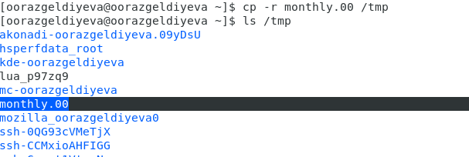

Рисунок 5. Копирование monthly.00 в /tmp

**Пояснения:**

* опируем *monthly.00* в */tmp* вместе со всем содержимым, используя команду *ср* с опцией *r*
* проверяем содержимое каталога */tmp*. Внутри этога каталога появился подкаталог *monthly.00*
* **Перемещение и переименование файлов и каталогов**

**Примеры:**

**1.** Переименование файлов в текущем каталоге. Изменить название файла *april* на *july* в домашнем каталоге. (см. рис. 6)

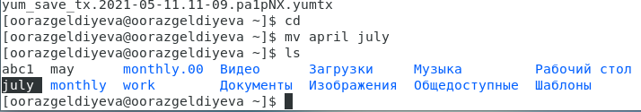

Рисунок 6. Переименование april на july

**Пояснения:**

* переходим на домашний каталог
* переименовываем *april* на *july*, используя команду *mv*. Эта команда используется для перемещения или переименования файлов и каталогов.
* смотрим содержимое дом. каталога, проверяем, что изменили название файла с *april* на *july*

**2.** Перемещение файлов в другой каталог. Переместить файл *july* в каталог *monthly.00* (см. рис. 7)

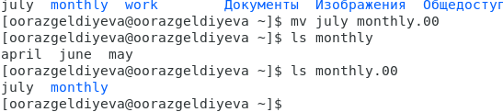

Рисунок 7. Перемещение файла july в каталог monthly.00

**Пояснения:**

* перемещаем файл *july* каталог *monthly.00* используя команду *mv*
* проверяем содержимое каталога, появляется файл *july*

**3.** Переименование каталогов в текущем каталоге. Переименовать каталог *monthly.00* в *monthly.01* (см. рис. 8)

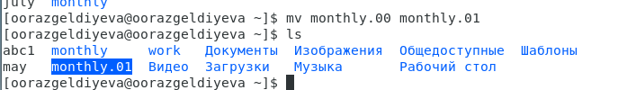

Рисунок 8. Переименование каталога monthly.00 в monthly.01

**Пояснения:**

* переименовываем каталог *monthly.00* в *monthly.01* используя *mv*
* с помощью команды *ls* проверяем, что файл переименован

**4.** Перемещение каталога в другой каталог. Переместить каталог *monthly.01* в каталог *reports* (см. рис. 9)

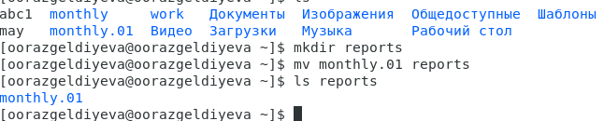

Рисунок 9. Перемещение monthly.01 в reports

**Пояснения:**

* с помощью команды создания каталогов создаем каталог *reports*
* перемещаем каталог *monthly.01* в каталог *reports*, вводя вкомандной строке команду *mv*
* проверяем, что в каталоге *reports* присутствуем каталог *monthly.01*

**5.** Переименование каталога, не являющегося текущим. Переименовать каталог *reports/monthly.01* в *reports/monthly* (см. рис. 10)

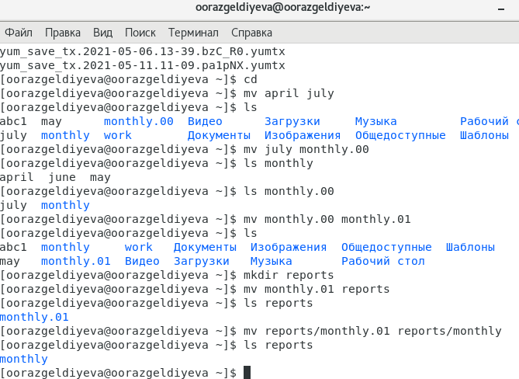

Рисунок 10. Переименование каталога reports/monthly.01 в reports/monthly

**Пояснения:**

* используя команду *mv* переименовываем подкаталог *monthly.01* в *monthly* каталога *reports*
* смотрим содержимое каталога *reports*, *monthly.01* переименован в *monthly*
* **Изменение прав доступа**

**Примеры:**

**1.** Требуется создать файл *~/may* с правом выполнения для владельца (см. рис. 11)

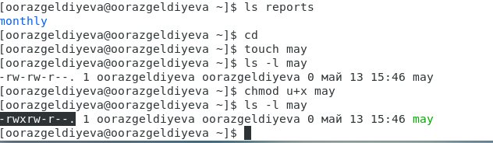

Рисунок 11. Файл ~/may с правом выполнения для владельца

**Пояснения:**

* переходим на домашний каталог с помощью команды *cd* и создаём там файл с именем *may*, используя команду *touch*
* смотрим, какие права доступа у созданного файла, используя *ls* с опцией *l*
* так как у владельца нет права выполнения, добавляем это право с помощью команды *chmod* с режимом *u+x*, где *u* - это владелец, *+* означает "даем право", а *x* - право на выполнение
* проверяем, появилось ли у владельца право на выполнение файла *may*

**2.** Требуется лишить владельца файла *~/may* права на выполнение (см. рис. 12)

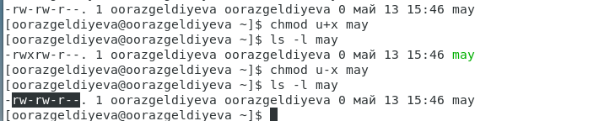

Рисунок 12. Лишение владельца прав на выполнение файла may

**Пояснения:**

* с помощью команды *chmod* и режима *u-x* (где *u* - это владелец, *-* означает лишение прав, а *x* - право на выполнение) убираему владельца право на выполнение
* вводя команду *ls* с опцией *l*, видим, что у владельца нет прав на выполнения файла *may*

**3.** Требуется создать каталог monthly с запретом на чтение для членов группы и всех остальных пользователей (см. рис. 13)

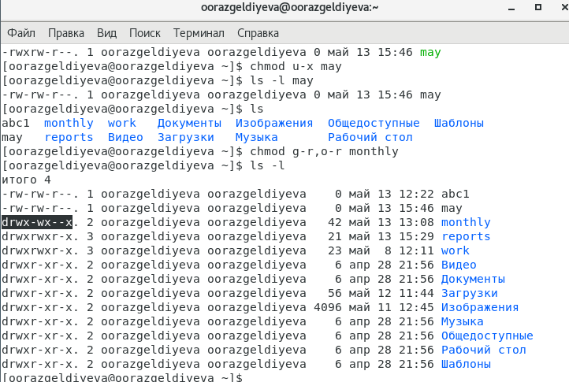

Рисунок 13. Запрет на чтение каталога monthly для членов группы и остальных

**Пояснения:**

* в одном из предыдущих примеров уже создали каталог *monthly*, поэтому проверяем его наличие
* используя команду *chmod* и режим *g-r,o-r*, отнимаем у членов группы и остальных права на чтение каталога *monthly*
* проверяем, убрали ли у группы и остальных права на чтение каталога *monthly* (*d* перед правами доступа, означает, что это каталог; перед файлами стоит знак "-")

**4.** Требуется создать файл *~/abc1* с правом записи для членов группы (см. рис. 14)

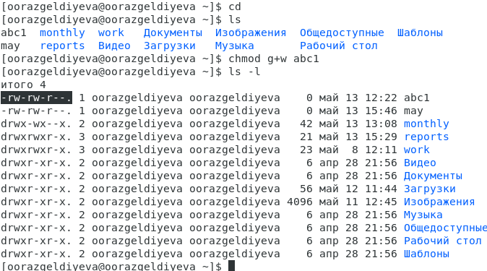

Рисунок 14. Право на запись для членов группы файла abc1

**Пояснения:**

* в одном из предыдущих примеров уже создали *abc1*, поэтому проверяем его наличие
* с помощью команды *chmod* и режима *g+w* даем членам группы право на запись
* проверяем права доступа файла

***

1. Выполняем следующие действия:

**2.1.** Скопируем файл */usr/include/sys/io.h* в домашний каталог и назовем его *equipment*. (см. рис. 15)

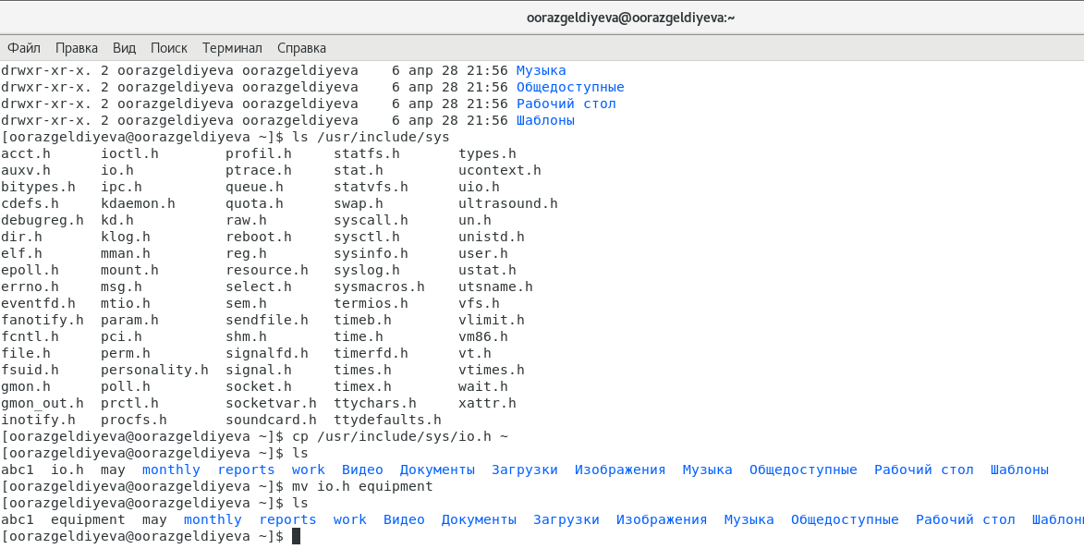

Рисунок 15. Копирование io.h и переименование в equipment

**Пояснения:**

* проверяем есть ли файл *io.h* в */usr/include/sys*
* копируем это файл с помощью команды *ср* в домашний каталог
* изменяем название файла в *equipment* с помощью *mv*
* проверяем, что файл скопирован и переименован

**2.2.** В домашнем каталоге создала директорию *~/ski.plases* с помощью команды *mkdir* (см. рис. 16)

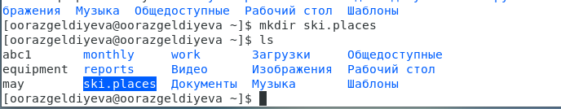

Рисунок 16. Создание каталога ski.places

**2.3.** Перемещаем файл *equipment* в каталог *~/ski.plases* с помощью команды *mv*. (см. рис. 17)

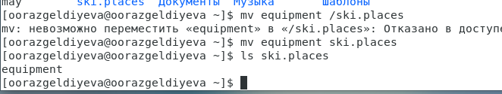

Рисунок 17. Перемещение файла equipment в каталог ~/ski.plases

**2.4.** Переименовываем файл *~/ski.plases/equipment* в *~/ski.plases/equiplist* с помощью команды *mv* (эта команда используется не только для перемещения, но и для переименования) (см. рис. 18)

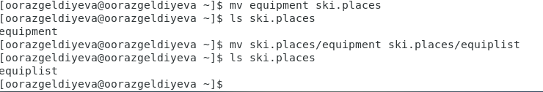

Рисунок 18. Переименование файла ski.plases/equipment в ski.plases/equiplist

**2.5.** Создаем в домашнем каталоге файл *abc1* и копируем его в каталог *~/ski.plases*, называем его *equiplist2*. (см. рис. 19)

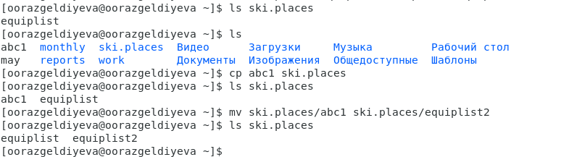

Рисунок 19. Копирование и переименование abc1

**Пояснения:**

* файл *abc1* был создан ранее, проверяем его наличие
* с помощью команды *ср* копируем его в каталог *ski.places*
* меняем название файла *abc1* на *equiplist2* используя *mv*
* проверяем с помощью *ls* содержимое *ski.places*

**2.6.** Создаём каталог с именем *equipment* в каталоге *~/ski.plases*, используя команду *mkdir*. (см. рис. 20)

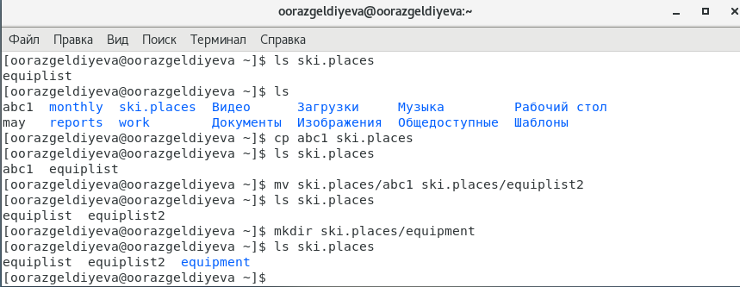

Рисунок 20. Создание в каталоге ski.places подкаталога equipment

**2.7.** Перемещаем файлы *~/ski.plases/equiplist* и *equiplist2* в каталог *~/ski.plases/equipment*. Для этого воспользуемся командой *mv*, вводя файлы через пробе, а в конце - каталог, в которую перемещаем файлы (см. рис. 21)

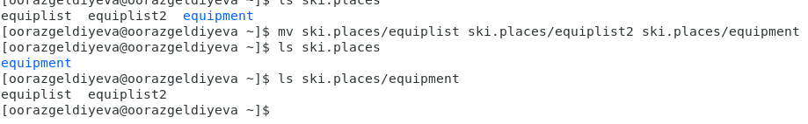

Рисунок 21. Перемещение файлов в equipment

**2.8.** Создаём и перемещаем каталог *~/newdir* в каталог *~/ski.plases* и называем его *plans*. (см. рис. 22)

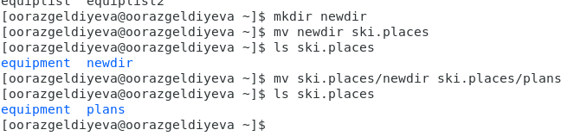

Рисунок 22. Создание, перемещение и переименование каталога newdir

**Пояснения:**

* создаём каталог *newdir* при помощи *mkdir*
* используем команду *mv* для перемещения этого каталога в каталог *ski.places*
* переименовываем каталог *newdir* в *plans* с помощью *mv*

1. Выполняем следующие действия:

**3.1.** Создаем каталог *australia* с правами доступа *drwxr--r--*

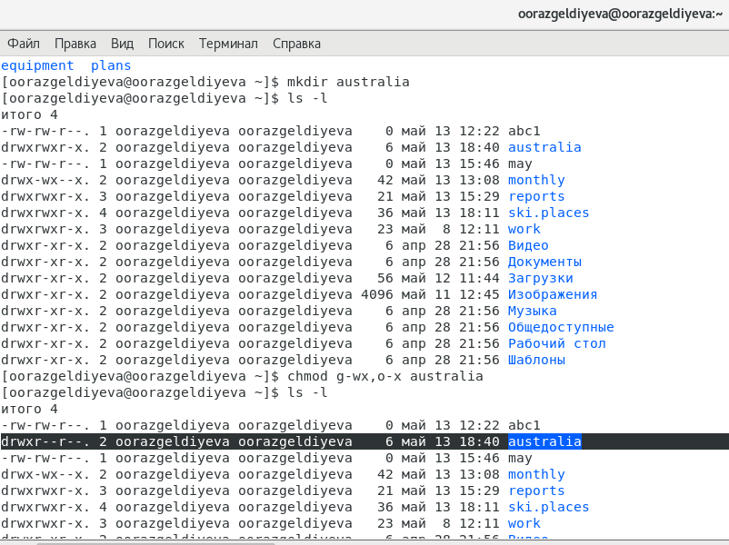

Рисунок 23. Присвоение прав доступа к каталогу australia

**Пояснения:**

* *drwxr--r--* - права доступа, которые нужно установить. Так как в начале прав доступа есть *d*, то мы должны создать каталог. Создаём каталог с помощью команды *mkdir*
* смотрим, какие права изначально даются к этому каталогу.
* лишаем прва на запись и выполнение членов группы, а остальных - прав на выполнение. Нужные права доступа устанолены

**3.2** Создаем каталог *play* с правами доступа *drwx--x--x*

Чтобы было просто в режиме команды *chmod*, используем "=". (см. рис. 24)

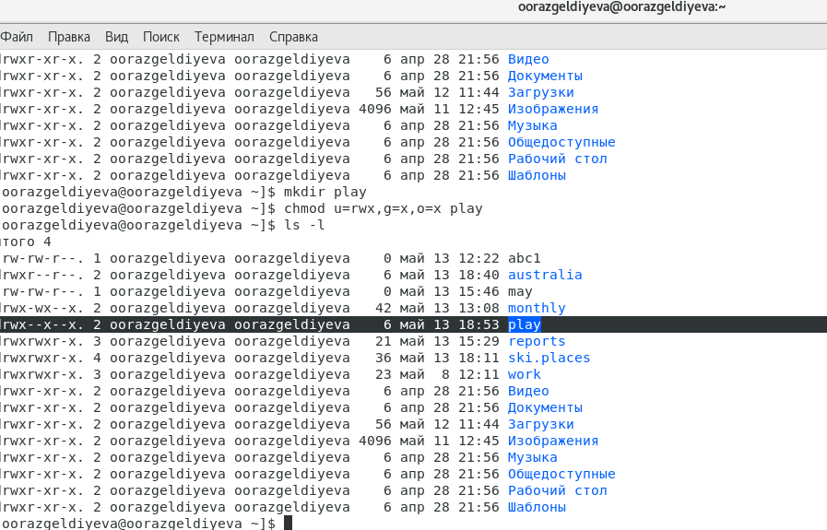

Рисунок 24. Присвоение прав доступа к каталогу play

**3.3.** На этот раз нужно создать файл, так как в начале прав доступа идет "-". Уставливаем права доступа *-r-xr--r--* аналогично предыдущему пункту. (см. рис. 25)

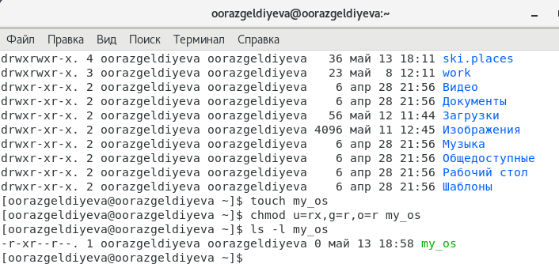

Рисунок 25. Присвоение прав доступа к файлу my_os

**3.4** Создаем файл *feathers*, установим права доступа аналогично предыдущим пунктам (см. рис. 26)

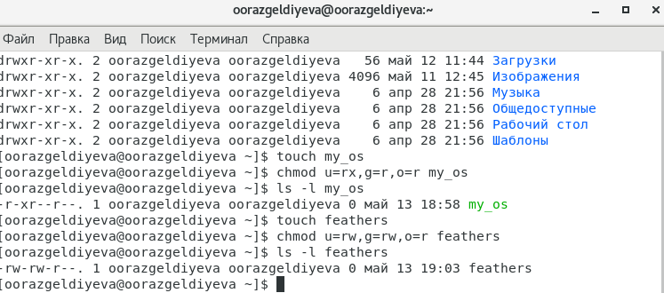

Рисунок 26. Присвоение прав доступа к файлу feathers

4. Проделаем приведеннные ниже упражнения:

**4.1.** Просматриваем содержимое файла */etc/password*. Для того, чтобы просмотреть содержимое файла используем команду *cat* (для просмотра каталога используем *ls*). Такого файла нет; попробуем посмотреть содержимое каталога */etc* при помощи *ls*. (см. рис. 27)

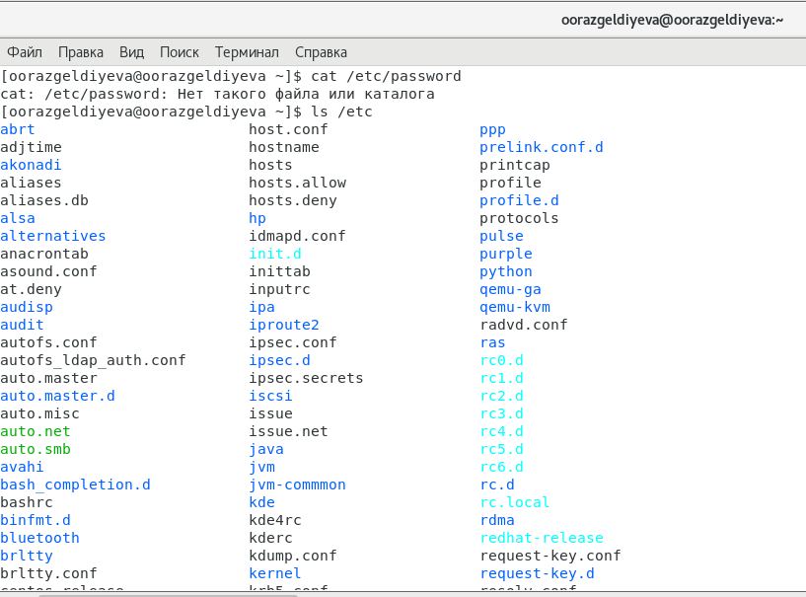

Рисунок 27. Содержимое файла /etc/password, содержимое каталога /etc

Просмотрев каталог */etc* нашла два файла с похожими названиями, поэтому просмотрела их содержимое. (файлы *passwd* и *passwd-*), используя команду *cat*. (см. рис. 28-30)

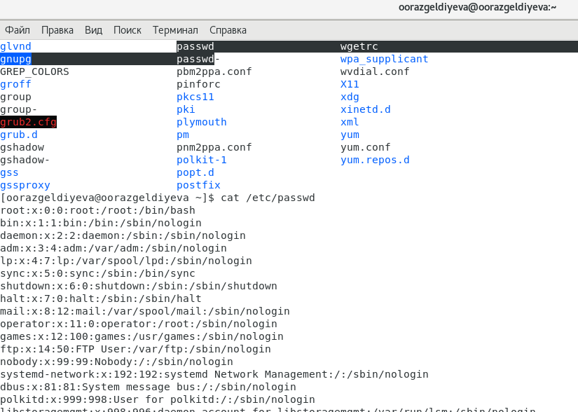

Рисунок 28. Файлы passwd и passwd. Содержимое файла /etc/passwd

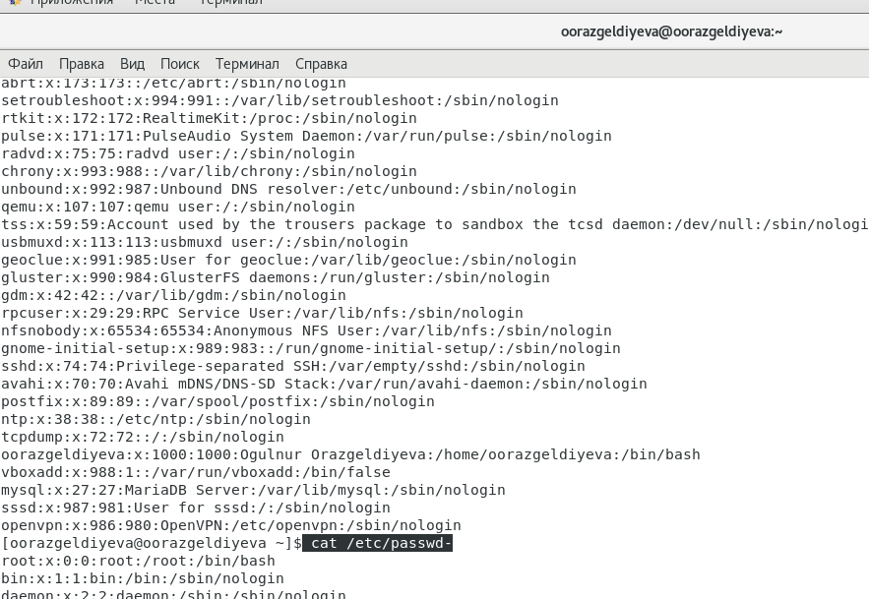

Рисунок 29. Содержимое файла /etc/passwd и /etc/passwd-

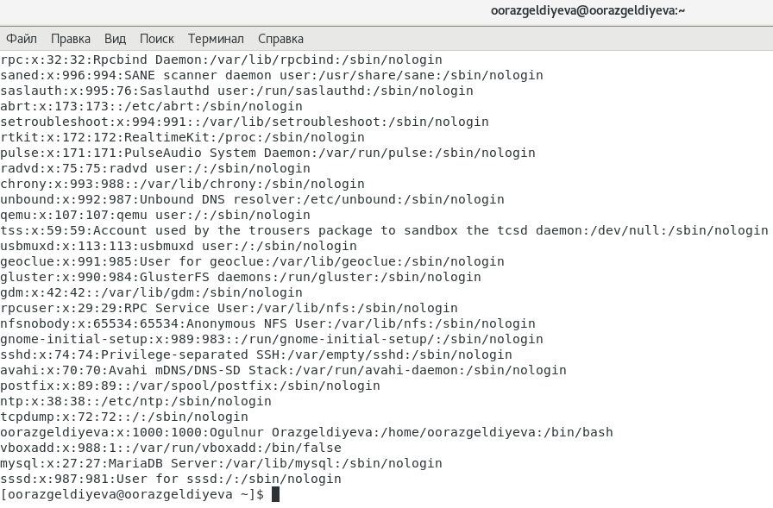

Рисунок 30. Содержимое файла /etc/passwd-

**4.2.** Скопирум файл *~/feathers* в файл *~/file.old*.

Для это используем команду *cp*. (см. рис. 31)

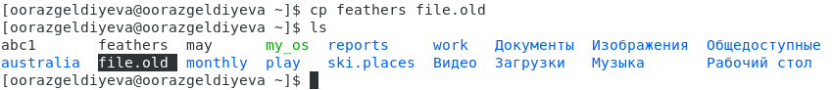

Рисунок 31. Копирование fearhers в file.old

**4.3.** Переместим файл *~/file.old* в каталог *~/play*. Сделаем это при помощи команды *mv*. (см. рис. 32)

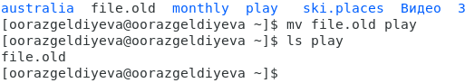

Рисунок 32. Копирвание file.old в play

**4.4** Скопируем каталог *~/play* в каталог *~/fun*. Для этого воспользуемся командой *cp*. (см. рис. 33)

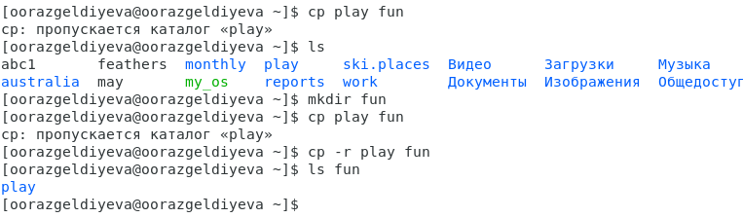

Рисунок 33. Копирование каталога ~/play в каталог ~/fun

**Пояснения:**

* сначала использовала команду *cp* для того, чтобы скопировать каталог. Но это не получилось, потому что этот каталог был не пустым.
* исправила ошибку и в команде *ср* использовала опцию *r*, которая копирует файл вместе с содержимым

**4.5.** Перемещаем каталог *fun* в *play*, используя при этом команду *mv*. Потом используя эту же команду переименовываем *fun* в *games*. (см. рис. 34)

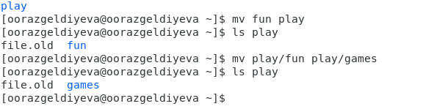

Рисунок 34. Перемещение и переименование fun

**4.6.** Лишим владельца файла *~/feathers* права на чтение. Сделаем это при помощи *chmod u-r*. (см. рис. 35)

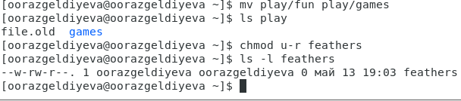

Рисунок 35. Лишение права на чтение для владельца feathers

**4.7.** Если попытаемся просмотреть файл *~/feathers* командой *cat*, произойдет ошибка, так как мы лишили владельца права на чтение. (предыдущий пункт). (см. рис. 36)

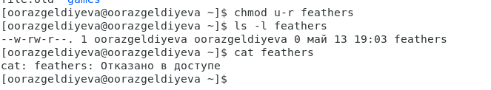

Рисунок 36. Попытка просмотреть файл feathers

**4.8.** Если попытаемся скопировать файл, например в каталог */tmp*, произойдет та же ошибка. что и в предыдущем пункте задания. (см. рис. 37)

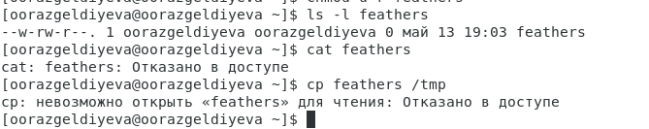

Рисунок 37. Попытка скопировать файл feathers

**4.9.** Дадим владельцу файла *~/feathers* право на чтение с помощью *chmod u+r*. Теперь мы можем скопировать файл, например, в каталог *monthly* (см. рис. 38)

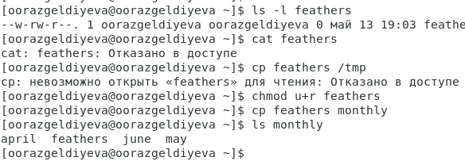

Рисунок 38. Добавление прав на чтение feathers

**4.10.** Лишим владельца каталога *~/play* права на выполнение. Для это нужно использовать команду *chmod u-x*. (см. рис. 39)

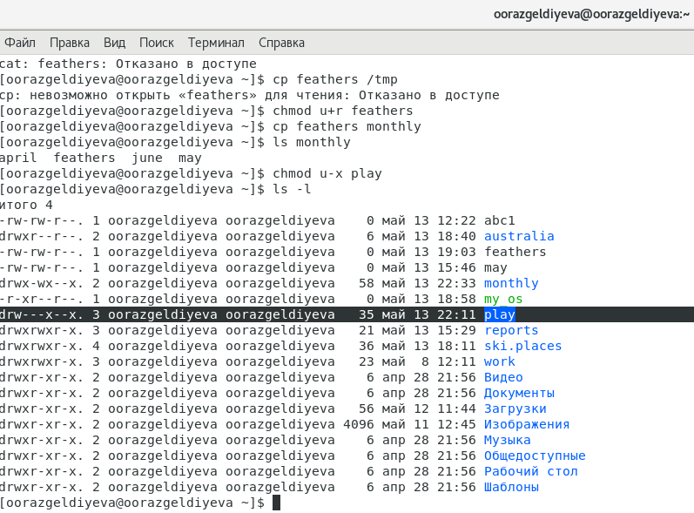

Рисунок 39. Лишение прав на выполнение play

**4.11** Попытаемся перейти в каталог *~/play*. Не получается, так как ранее мы лишили владельца прав на выполнение. (см. рис. 40)

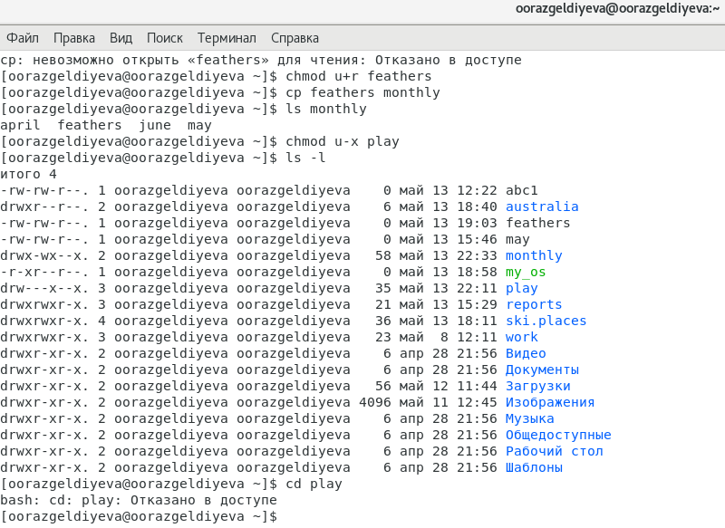

Рисунок 40. Попытка перейти в каталог play

**4.12** Дадим владельцу право на выполение *play*. еперь можем перейти на этот каталог. (см. рис. 41)

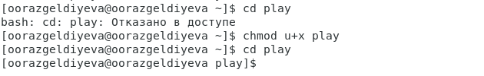

Рисунок 41. Добавление прав на выпонение play

1. Прочитаем man по командам *mount, fsck, mkfs, kill*

*mount* - это команда для просмотра используемых в операционной системе файловых систем.

*fsck* - это команда, которая проверяет и устраняет ошибки в файловой системе.

*mkfs* - это команда для создания файловой системы Linux на некотором устройстве, обычно в разделе жёсткого диска

*kill* - это команда, которая посылает системе сигнал, чтобы заставить ее завершить процесс.

**Вывод:** на лабораторной работе ознакомилась с файловой системой Linux, её структурой, именами и содержанием каталогов; приобрела практические навыки по применению команд для работы с файлами и каталогами, по управлению процессами (и работами), по проверке использования диска и обслуживанию файловой системы